Ewa Kulczycka
Główne zagadnienie
Magnetyzm
Poziom kształcenia
Szkoła Podstawowa klasa 8; Gimnazjum, klasa 3
Przedmiot
Fizyka
Czas trwania:
1 godzina lekcyjna
Miejsce
Szkoła – sala lekcyjna z tablicą multimedialną, dostępem do Internetu, głośników, przyrządy do
doświadczeń.
Cele ogólne
- Rozwijanie wiedzy o magnetyzmie
- Wykorzystanie języka angielskiego w nauczaniu
Cele szczegółowe
Po zajęciach uczeń potrafi:
- zdefiniować elektromagnes
- opisać budowę elektromagnesu
- omówić działanie elektromagnesu oraz jego zastosowanie
- wskazać najważniejsze pojęcia związane z magnetyzmem oraz znać ich tłumaczenie na język angielski
- wskazać powiązania pomiędzy zdobytą wiedzą na lekcji a sytuacjami zachodzącymi w życiu codziennym
Kluczowe pojęcia
Magnes - magnet, pole magnetyczne – magnetic field, przewód elektryczny – electric wire, elektromagnes – elekctromagnet, dzwonek elektryczny – electric bell, zwojnica – bobbin, zwoje – scrolls, stal miękka – mild steel, dźwig elektromagnetyczny – electromagnetic lift, natężenie prądu – current, rdzeń – core, zastosowanie – application.
Formy zajęć
Praca w zespole klasowym, indywidualna
Metody i techniki prowadzenia zajęć
Dyskusja, praca z filmem, doświadczenie fizyczne, ćwiczenia interaktywne – LearningApps, doświadczenie.
Środki dydaktyczne
Film wideo, Learning Apps, przyrządy do doświadczeń.
Materiały pomocnicze
nr 1 – film “Elektromagnes”
nr 2 – przyrządy do doświadczenia: izolowany drut, gruby stalowy gwóźdź, bateria, drobne
przedmioty żelazne
nr 3,4 – LearningApps: matching pairs – elektromagnes, zadanie z lukami – elektromagnes.
Fizyka
Temat: „Elektromagnes – budowa, działanie, zastosowanie”.
I Przeprowadzenie zajęć:
1. Przedstaw uczniom temat i cele lekcji.
2. Obejrzyj film „Elektromagnes” https://youtube/JZ-kFx-jYcU
3. Wykonaj doświadczenie: Zbuduj elektromagnes za pomocą przyrządów (izolowany drut, gruby stalowy gwóźdź, bateria). Nawiń drut na gwóźdź, a jego końce podłącz do baterii.
Sprawdź czy taki obwód elektryczny przyciąga przedmioty żelazne.
4. Spróbuj odpowiedzieć na pytania:
Co to jest elektromagnes?
Z czego zbudowany jest elektromagnes?
Jakie są sposoby wzmocnienia elektromagnesu?
Jakie jest zastosowanie elektromagnesu w życiu codziennym?
5. Rozwiąż LearningApps ( 2,3)
- Uzupełnij luki https://learningapps.org/display?v=p6ykifme217
- Pasujące pary https://learningapps.org/display?v=pyt00mb6317
Podsumowanie
Oceń pracę uczniów, zadaj pracę domową: Wykonaj zadania w zeszycie ćwiczeń Temat - „Elektromagnes – budowa, działanie, zastosowanie”.
Bibliografia
G. Francuz-Ornat, T. Kulawik, M. Nowotny - Różańska, Spotkania z fizyką, Nowa Era, Warszawa 2016

Materiał pomocniczy nr 1

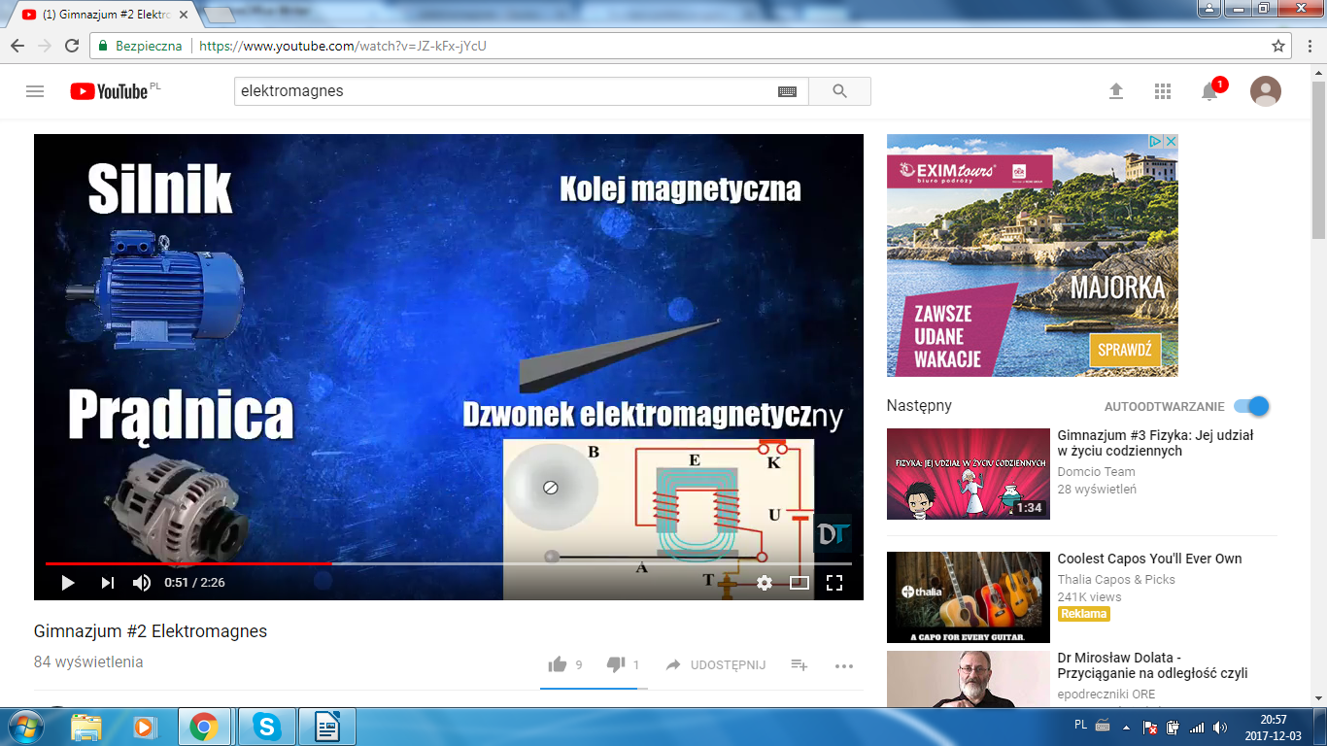

Materiał pomocniczy nr 2

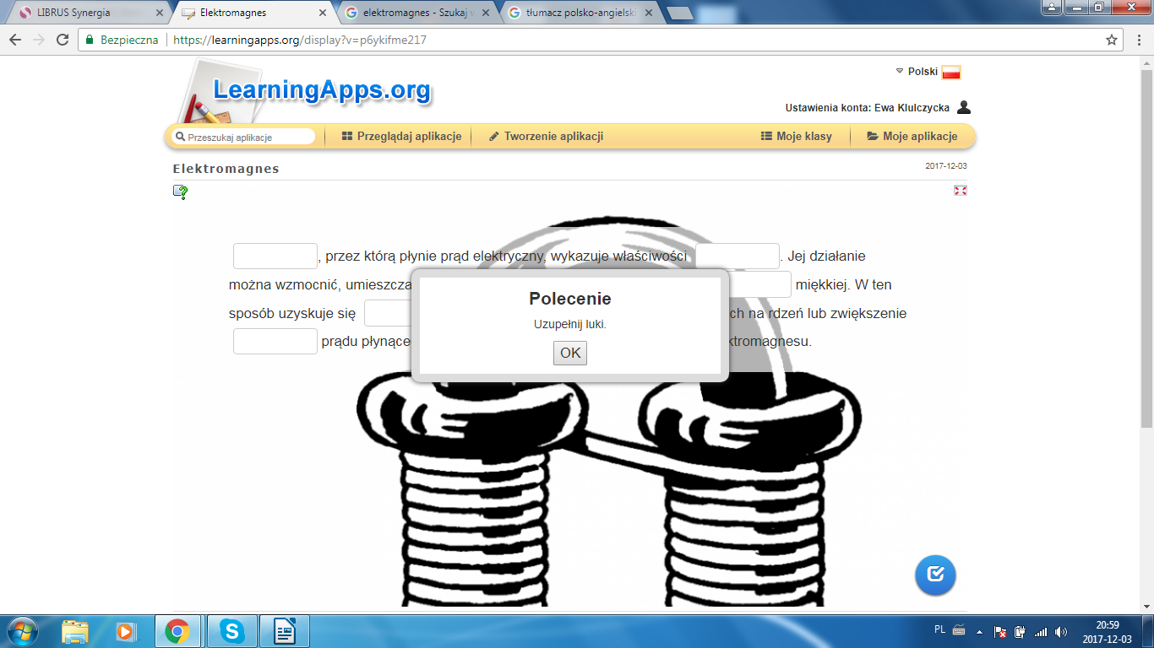

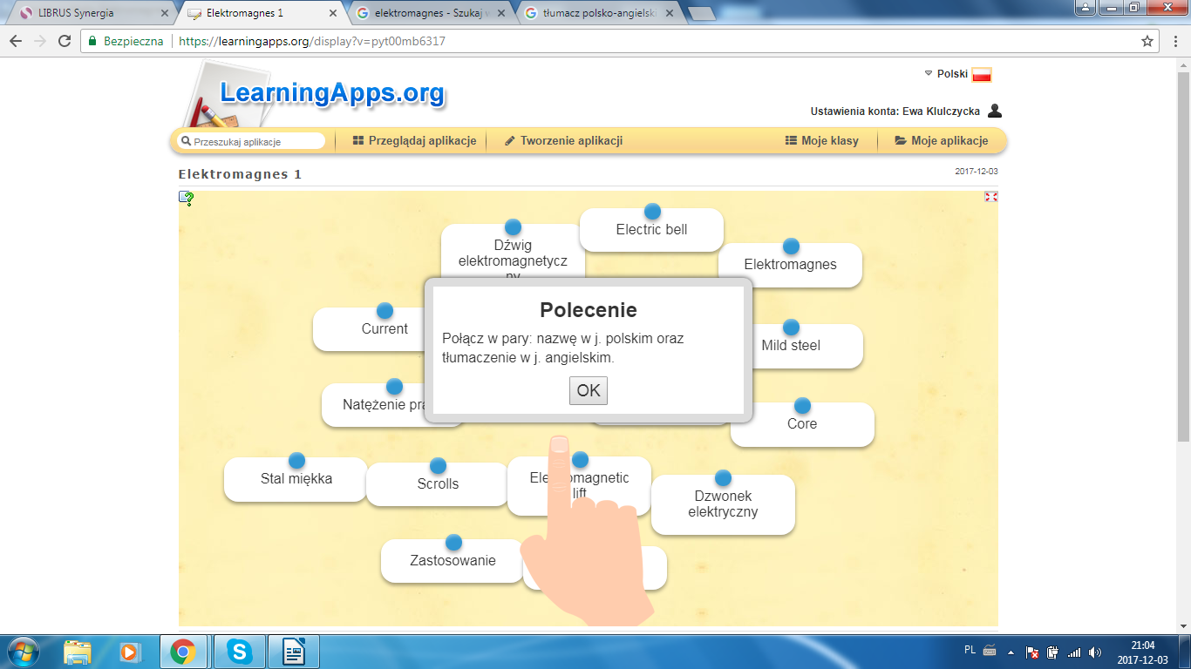
Materiał pomocniczy nr 3

